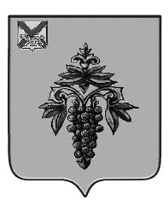

ДУМА

ЧУГУЕВСКОГО

МУНИЦИПАЛЬНОГО ОКРУГА
проект

Р Е Ш Е Н И Е

О внесении изменений в решение Думы Чугуевского муниципального округа
от 29 сентября 2020 года № 101-НПА «Порядок и условия возмещения
расходов, связанных со служебными командировками лиц, замещающих
муниципальные должности в органах местного самоуправления
Чугуевского муниципального округа»

Принято Думой Чугуевского муниципального округа
«____» июля 2021 года

Статья 1.
Внести в решение Думы Чугуевского муниципального округа от 29 сентября 2020 года № 101-НПА «Порядок и условия возмещения расходов, связанных со служебными командировками лиц, замещающих муниципальные должности в органах местного самоуправления Чугуевского муниципального округа» (в редакции от 01.03.2021 № 160-НПА) (далее – Решение) изменения, заменив в абзаце пятом пункта 1 статьи 3 Решения слова «от 09 декабря 2016 года № 146-НПА» словами «от 09 декабря 2016 года № 142-НПА».

Статья 2.
Настоящее решение вступает в силу со дня его официального опубликования.

Глава Чугуевского
муниципального округа Р.Ю. Деменёв

